Hãy tạo trang PHP cho phép thực hiện chức năng đăng nhập như hình bên dưới. Hãy validate form bằng JavaSript. Sau khi người dùng đăng nhập thành công, họ sẽ được chuyển sang trang index cùng với lời chào như sau: Wellcome, [tendangnhap]. Tên đăng nhập sẽ được lưu trong biến session.  
  
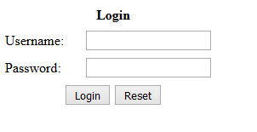  
  
Nâng cao: Hãy tạo một link cho phép thực hiện chức năng đăng xuất (logout).

Hãy tạo bảng tài khoản để kết nối và kiểm tra xác thực người dùng trong CSDL. Chú ý: Chèn một số tài khoản vào bảng.